DOKUMENTASI
PEMBAGIAN SKALA KETAATAN TATA TERTIB LARANGAN MEROKOK UNTUK UJI LAPANGAN

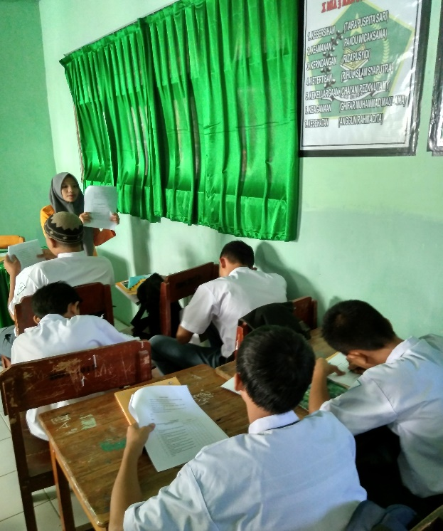
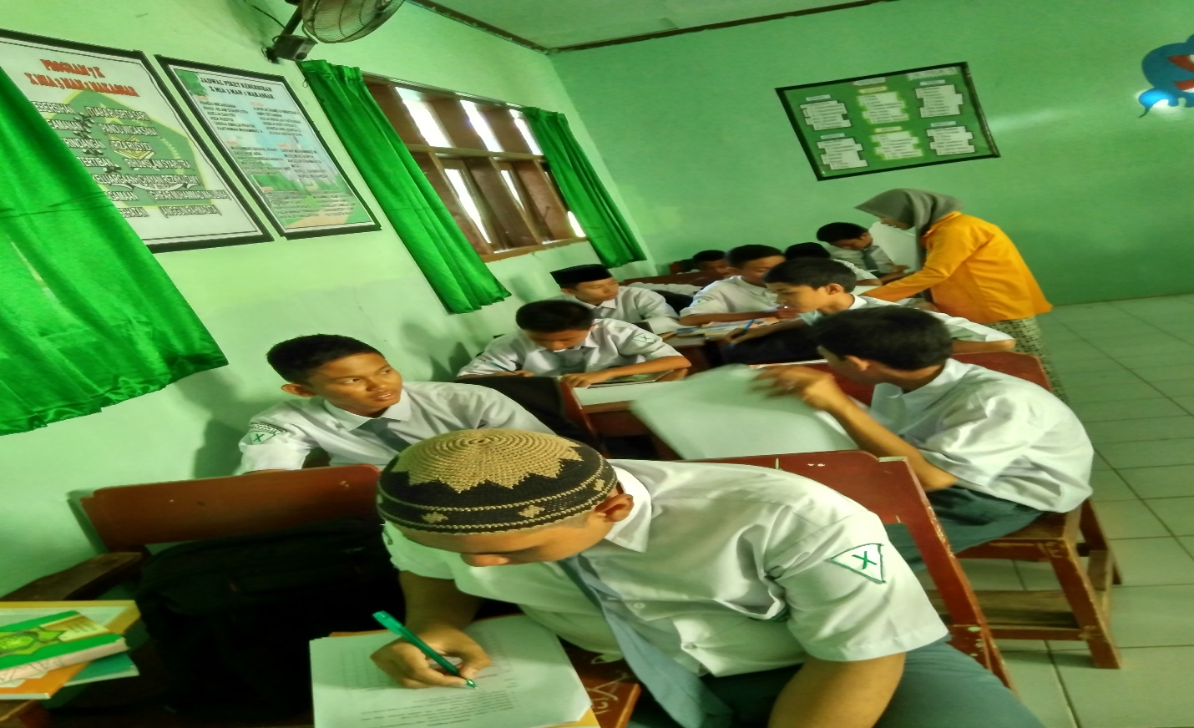

Keterangan: Mengisi angket ketaatan tata tertib larangan merokok uji lapangan

PELAKSANAAN PRETEST
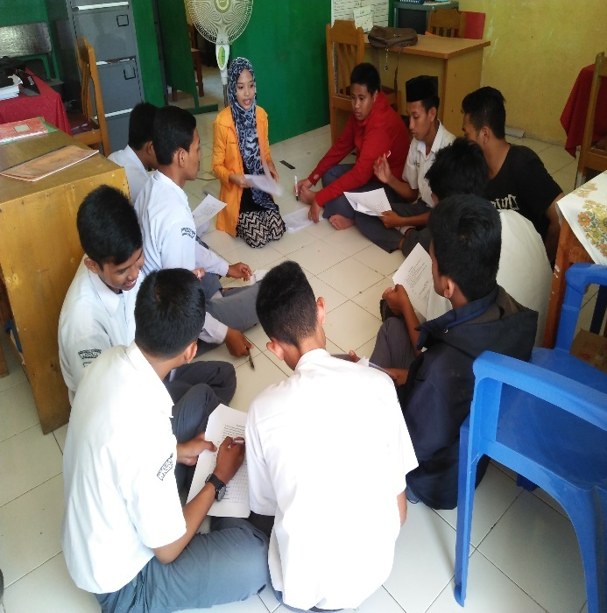
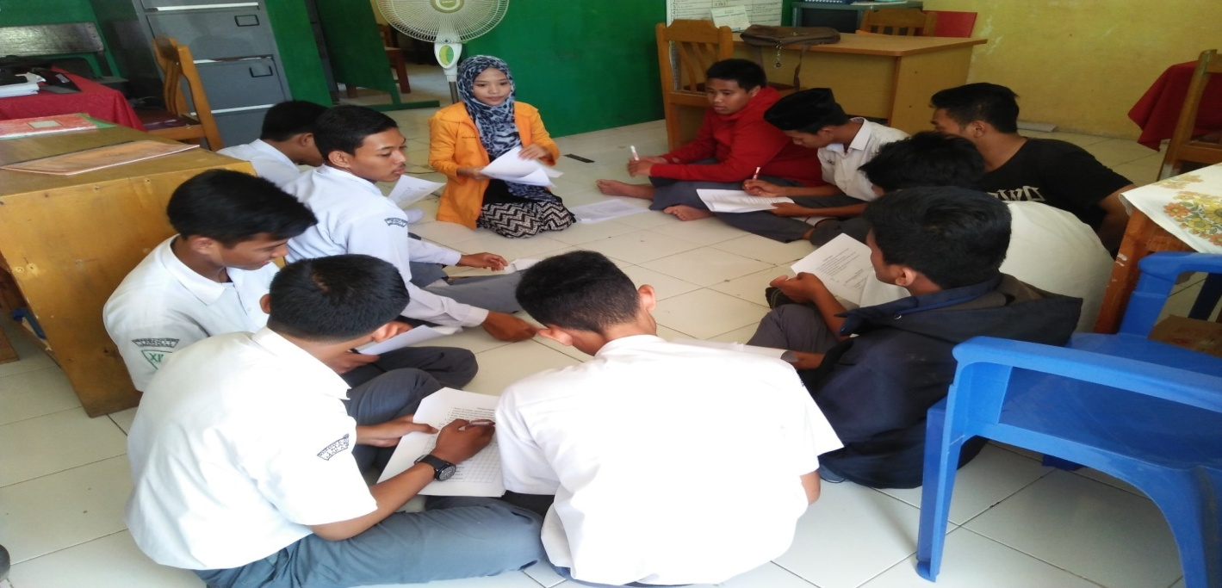

Keterangan: Mengisi skala ketaatan tata tertib larangan merokok untuk pretest

PEMBAGIAN ANGKET KETAATAN TATA TERTIB LARANGAN MEROKOK UNTUK POPULASI
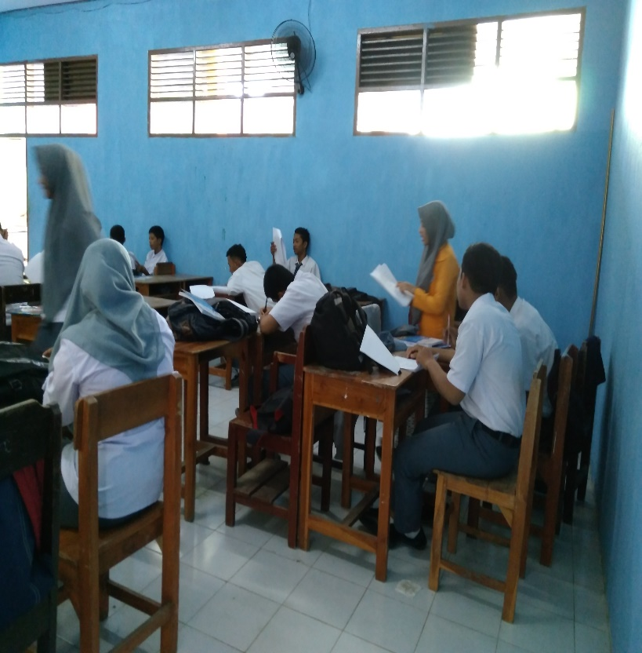

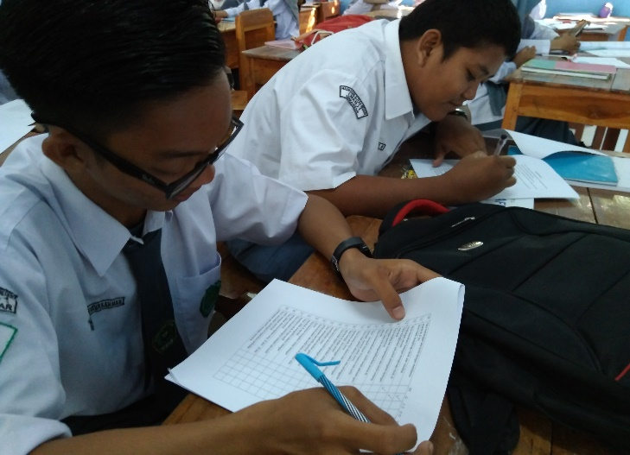

Keterangan: Mengisi skala ketaatan tata tertib larangan merokok untuk populasi

PERTEMUAN 1 TREATMENT
(MEMIKIRKAN KONSEKUENSI MENAATI TATA TERTIB LARANGAN MEROKOK
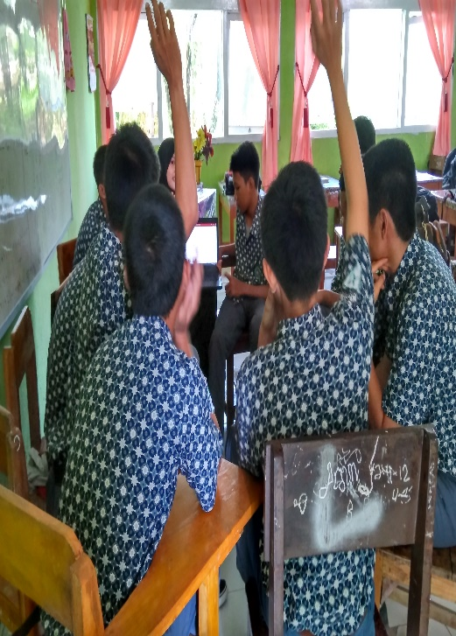

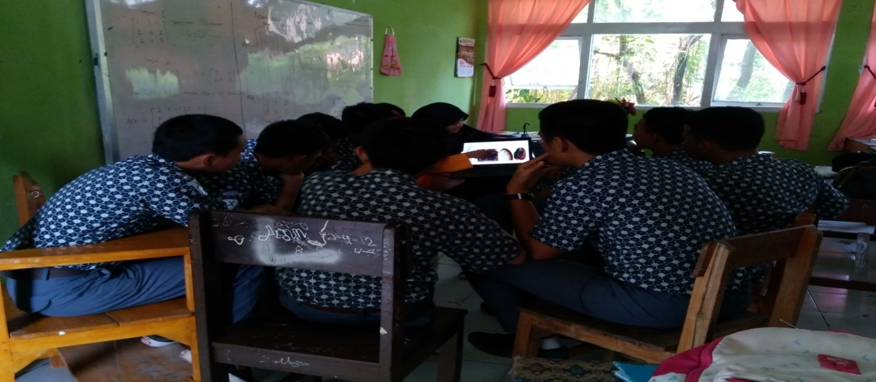

Keterangan: Melihat slide tata tertib larangan merokok

PERTEMUAN 2 TREATMENT
(SELF TALK)
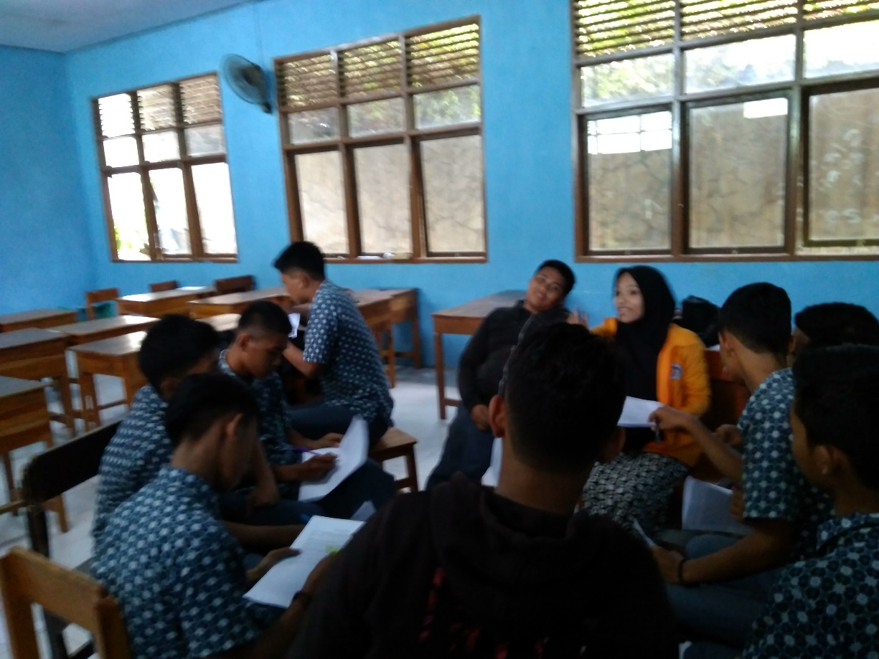

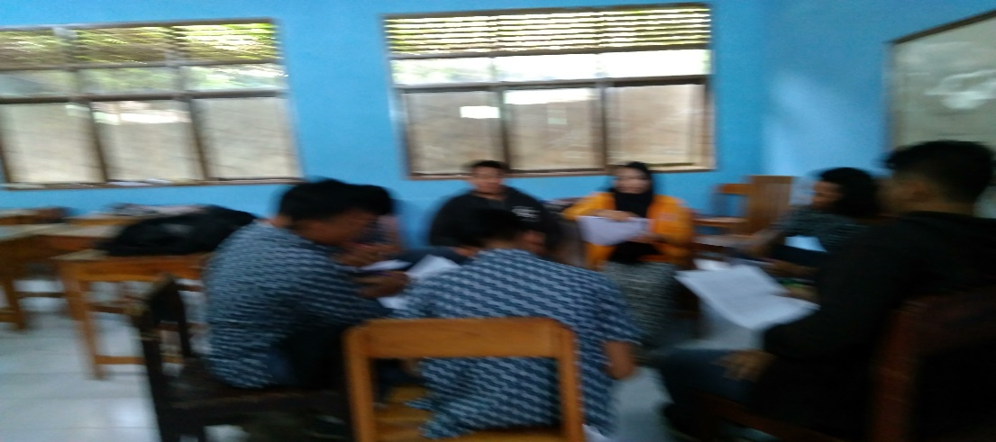

keterangan: Menuliskan self talk dan melakukan self talk

TREATMENT 3
BERDEBAT DENGAN DIRI SENDIRI
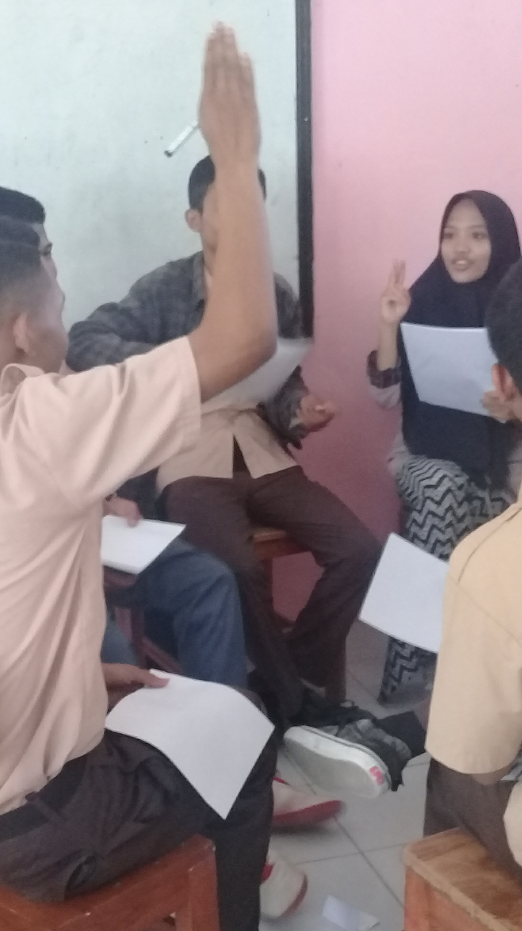

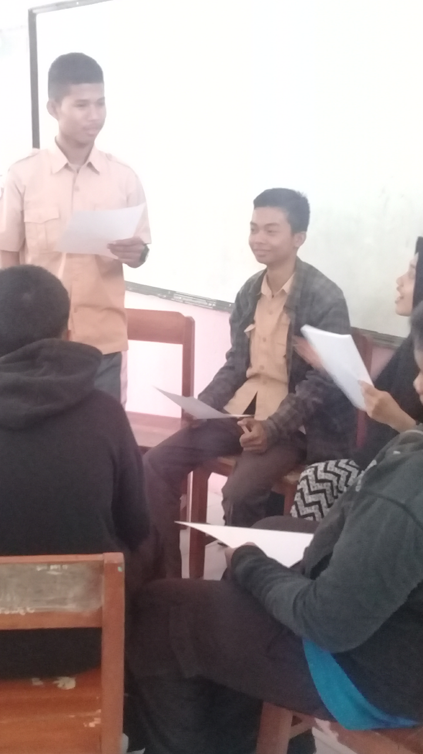

Keterangan: Melakukan perdebatan dalam diri

TREATMENT 4
PENGAMBILAN KEPUTUSAN

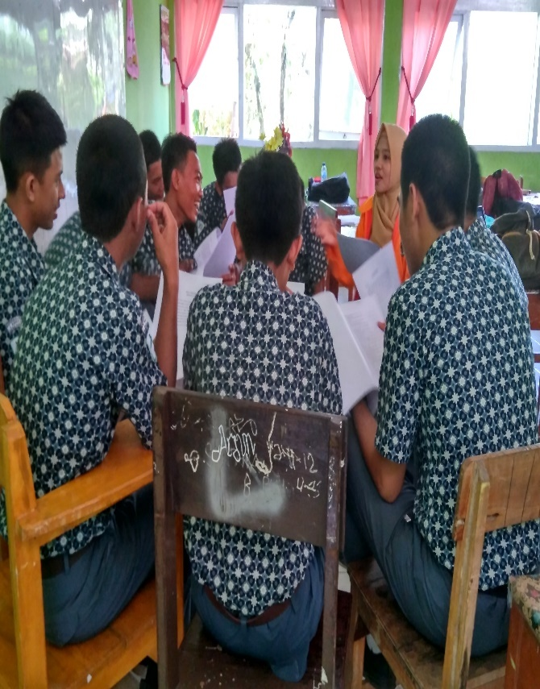

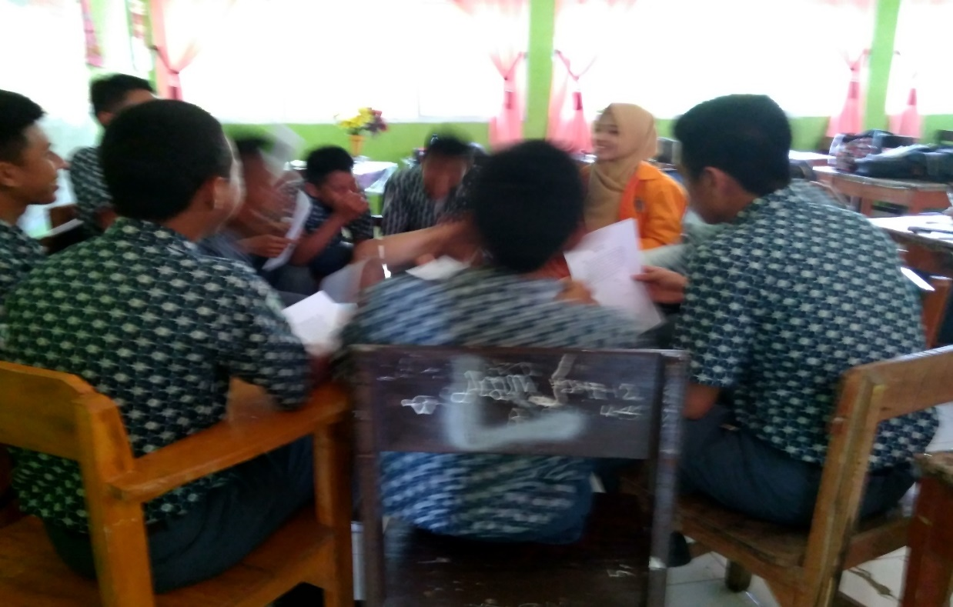

Keterangan: Mengambil keputusan mengenai tata tertib larangan merokok

PEMBERIAN POST TEST

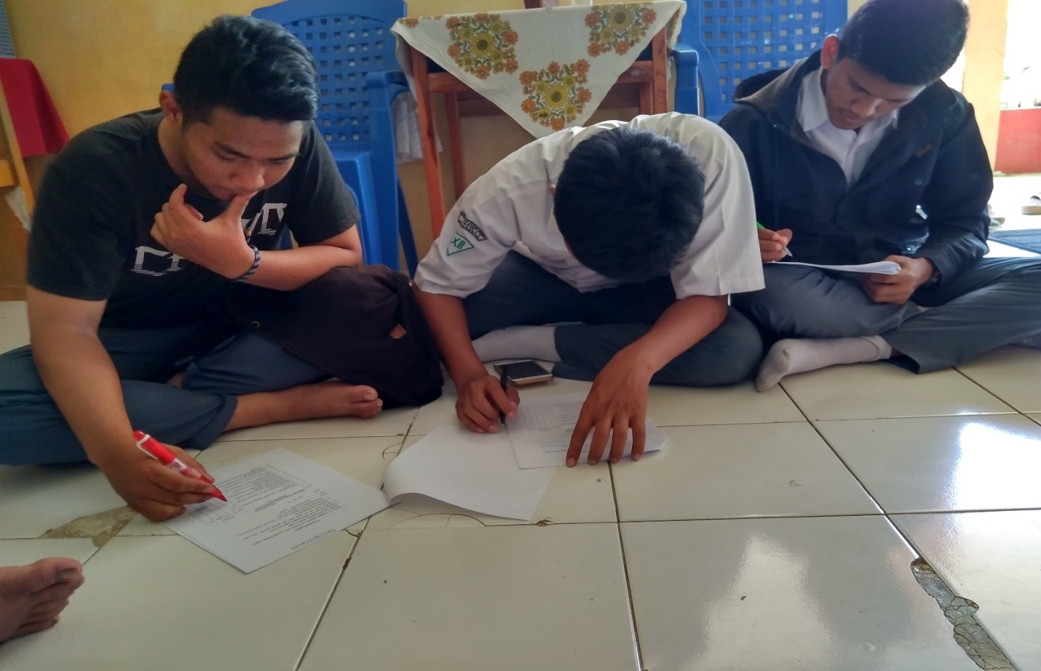

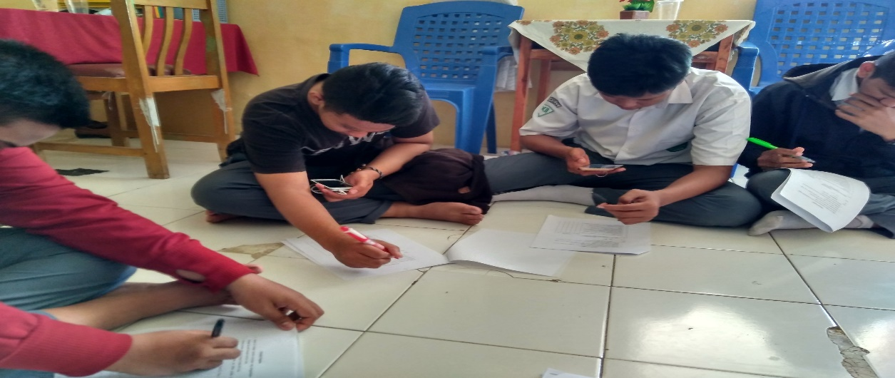

Keterangan: Mengisi skala ketaatan tata tertib larangan merokok untuk posttest

